**东方Underground**

**Part1. 作品设计**

###### 作品主题

课程设计的主题为净化海洋污染，主要类型为包含躲避和射击元素的弹幕游戏。参考游戏《东方project》。

由于人类发展的诉求和工业的蓬勃开展，人们无节制的向海洋中投放生活垃圾和工业垃圾，海洋环境不断恶化。二氧化碳的无节制排放使得全球温度上升，海洋中的海藻因此大规模的生长。同时温度升高更有利于水母的繁殖，另外过度的捕鱼使水母竞争者减少，水母的增长更不受控制。为了海洋里生物的可持续发展，需要我们追本溯源，净化海洋污染。在净化海洋环境时，大规模的海藻、水母和人类制造的垃圾（如饮料瓶、白色塑料袋）将成为阻碍。

###### 作品设计思路

课程设计的主题为净化海洋污染，类型为弹幕游戏。作品一共分为四个场景。

主题实现思路：通过角色的射击来清除海洋中的垃圾，实现净化海洋环境的效果。为了显示海洋环境中垃圾污染严重，净化的难度大，敌人会发射弹幕子弹，阻碍角色的清理行动。

表现手法：围绕净化海洋环境的主题，角色以清理小人为形象，将游戏中的敌人设置为破坏海洋环境平衡的垃圾和水母。在面对垃圾形态的敌人时，角色需要在不被敌人散射的弹幕子弹击中的前提下，通过射击清除敌人。在面对水母形态的敌人时，角色只需躲避敌人散射出的弹幕即可。角色和敌人利用图像绘制。

游戏界面：为了便于显示游戏状态，将canvas分为左右两个部分。左侧是游戏界面。右侧是角色生命值的状态。游戏中角色player初始生命值为3。

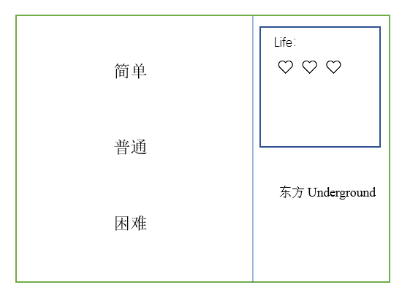

图1

场景一：开始界面。包含关卡选择。

场景二、三：造成海洋环境恶化的原因主要有大规模的水母和各类的生活垃圾。因此在游戏进行时可分为两个主要的场景。一是以生活垃圾为代表的三个小怪。二是以水母为形象的一个大BOSS。

场景四：结束界面。具体分别可看下图：

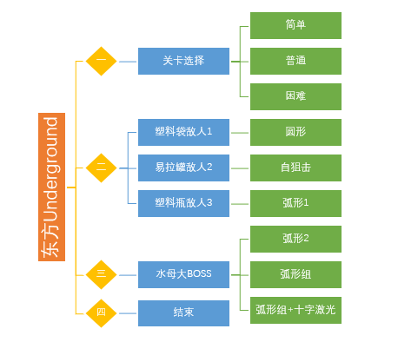

图2

游戏设定：方向键上下左右控制player移动。Enter键进行开始界面的选择。Z键发射子弹攻击。关卡难度区别在于场景二。难度+1，场景二中敌人数量+2。（即简单难度的敌人数量分布为[2,2,2]。普通难度的敌人数量分布为[4,4,4]。困难难度的敌人数量分布为[6,6,6]）。

代码实现思路：

1. 定义一个控制时间的变量f实现游戏进行时，音乐的切换、敌人不同的出现时间。
2. 键盘事件。press、up。
3. 图片的绘制。
4. 音乐的添加。

游戏右侧面板：显示生命值状态

1. 文本绘制LIFE。
2. 生命值爱心的绘制（可以图片也可以形状绘制）。

设定life表示生命值。For(i<life;）x +偏移量 【为了方便后面】

1. 更新面板上的生命值数据：if life-1 则重绘面板。

场景一：关卡选择。

1. 文本文字的绘制
2. 利用上下方向键选择关卡难度。难度用1、2、3表示。初始为1。每按一次⬇难度 +1。每按一次⬆难度 -1。因为关卡只有三个选项，所以需要设定好边界值。Enter键进入游戏。【键盘事件注册的时候要分游戏中还是开始界面；或者W、S键实现选关，方向键角色移动】

场景二：利用f控制敌人出现时间。

利用循环实现不同关卡难度，敌人数量不同。For(i<level;) 【需要传入level控制】；

1. 塑料袋敌人x向外圆形放射子弹。【类似于钟面绘制】

设十个方向。计算角度。For(i<10;) x+cos(i*2Π/10)；y+sin(i*2Π/10)

1. 易拉罐敌人 x自狙击。【难】

参考躲避游戏。方法：Math.atan2(y,x);返回从x轴到(x,y)的角度。

1. 塑料瓶敌人x弧形。【难】

绘制angle每次+step。

x+cos(angle*Math.PI/90); y+sin(angle*Math.PI/90);（调参）

场景三：水母大BOSS

1. 方法同塑料瓶敌人，调整参数。【修改场景2.3的参数，增大旋转角度】
2. 在阶段1的基础上，增加相反方向的x偏移。
3. 在阶段2的基础上，增加旋转rect（无伤害）。【绘制十字】

判定：敌人的位置与player的子弹位置之间的距离。If<敌人的半身，则击中敌人。

敌人子弹和player之间的距离。If<10,则player被击中。（假设最小距离为10）。 敌人子弹四面八方，除了x，y需要考虑其他方向。【可以以圆为半径判定】

删除敌人/清除子弹：splice(index,howmany,item1…)方法从数组中添加/删除项目。返回被删除的项目。参数一：添加/删除位置。参数二：删除数量。参数三：增加的新项目。（可选）

**Part2. 代码设计**

###### 设计思路

代码主要功能可分为：主调用的文件的Game。提供对象方法的Player、Enemy、Boss、Bullet。

1. 主文件Game中，主要有三个模块。
   1. 动画函数调用的mainLoop函数。
   2. 更新右侧面板的UpdatePane函数。
   3. 键盘事件。

（2）提供对象方法的文件中，主要是对应的Update方法。

1. Player的Update：

不断更新角色的坐标x,y值。并且控制x,y可移动范围。返回x,y的值。

1. Enemy的Update：

调用子弹绘制函数（传入的angle是关键）；判定敌人死亡函数。

1. Boss的Update：

通过f控制调用三次子弹绘制函数（传入的angle是关键）。

1. Bullet的Update：

根据传入的angle计算出坐标；判定角色生命值 -1的函数。

###### 二、流程图与调用逻辑

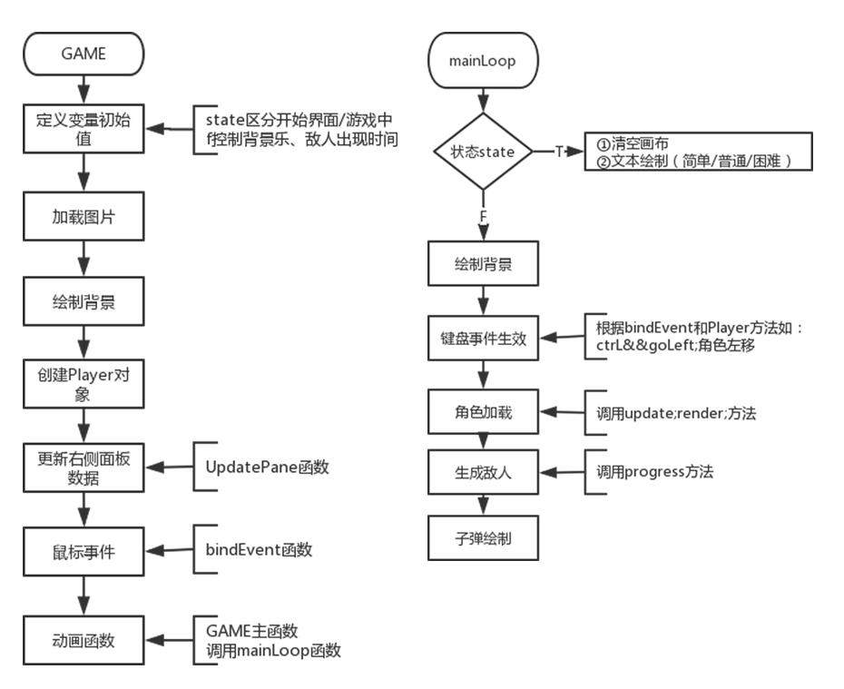

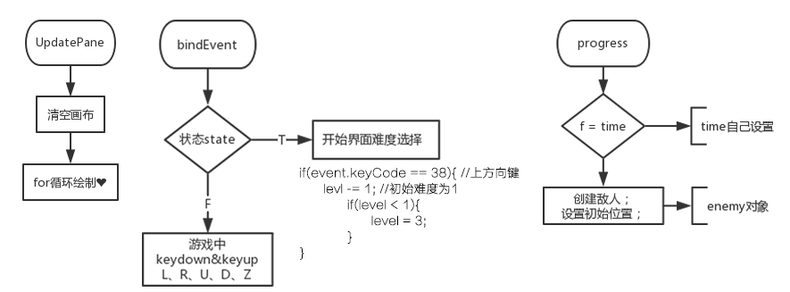

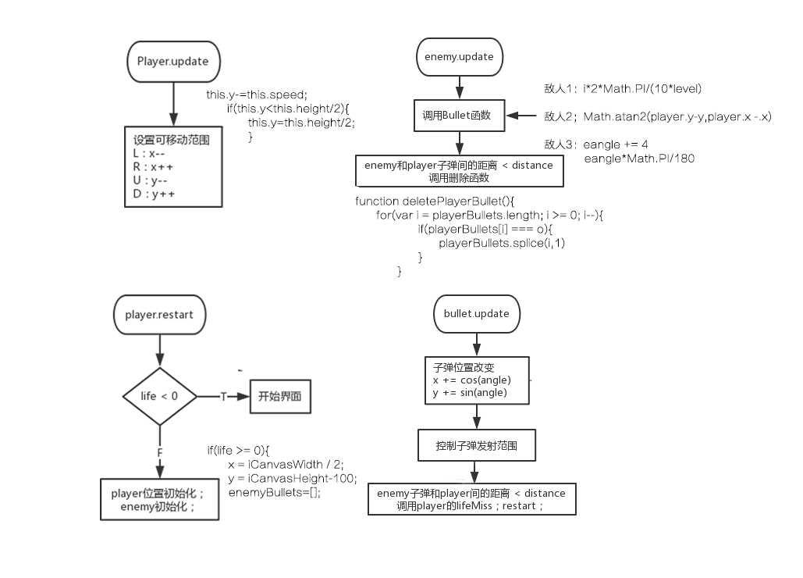

###### 三、素材

图片：背景、角色、敌人、子弹、生命值。

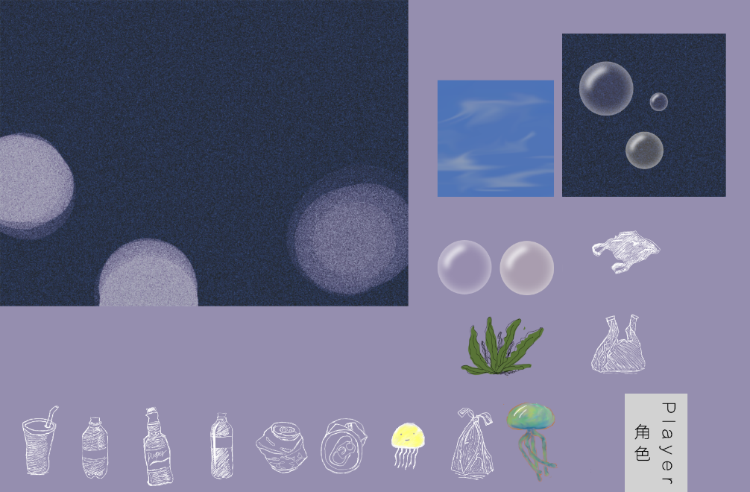

音频：《幻視の夜～Ghostly Eyes》、《《永夜抄～Eastern Night》上海アリス幻楽団;

###### 四、作品结构

1.作品目录结构：

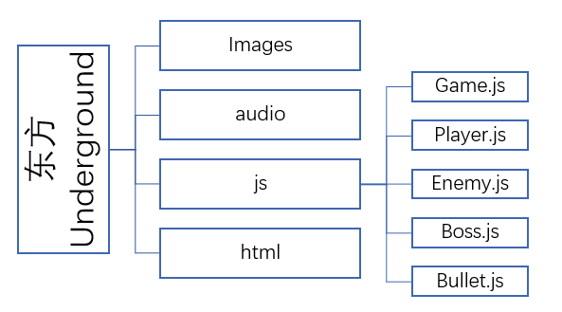

2.每个文件中模块结构：

